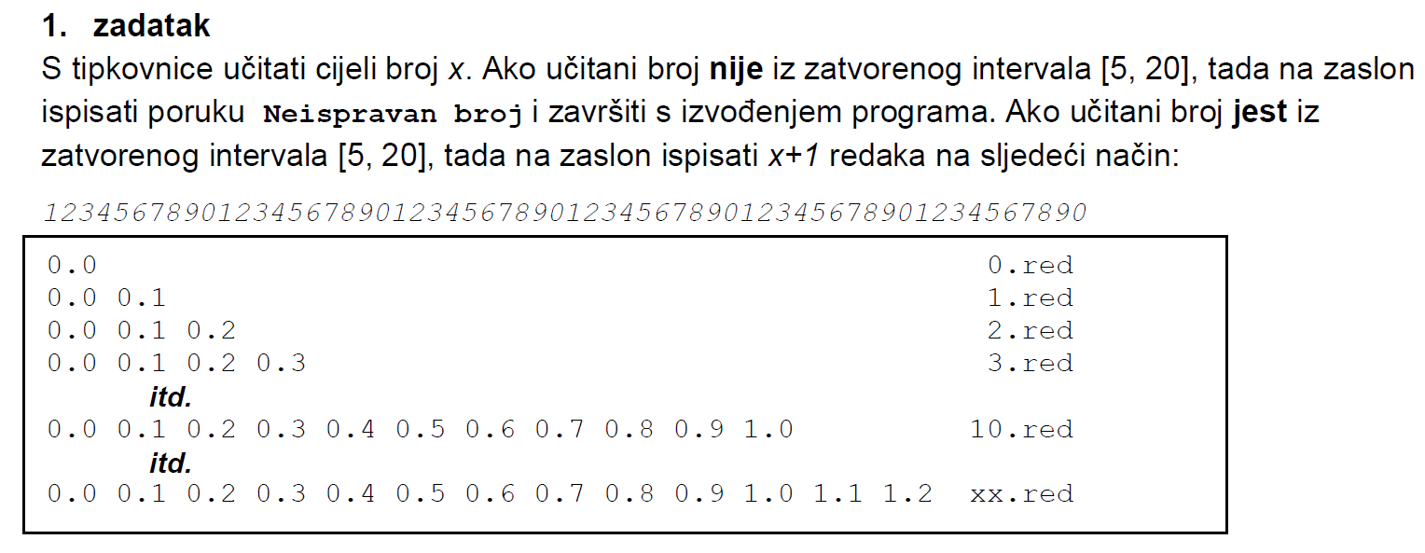

#include<stdio.h>

int main(void)
{
int i,j,k,n;
scanf("%d", &n);
if(n<5||n>20)
printf("Neispravan unos\n");
else
for(i=0;i<=n;i++)
{
for(j=0;j<=i;j++)
printf("%4.1f", (float)j/10);
for(k=0;k<=4*n-4*i;k++)
printf(" ");
printf("%d.red\n", i);
}
return 0;
}

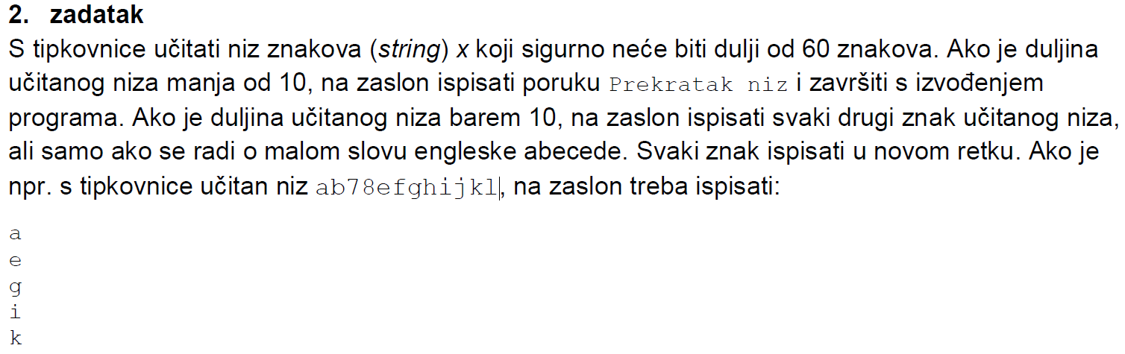

#include<stdio.h>
#include<string.h>
#include<ctype.h>

#define MAX 60

int main(void)
{
char niz[MAX+1];
int l,i;
gets(niz);
l=strlen(niz);
if(l<10)
printf("Prekratak niz\n");
else
for(i=0;i<=l;i+=2)
if(islower(niz[i]))
printf("%c\n", niz[i]);
return 0;
}

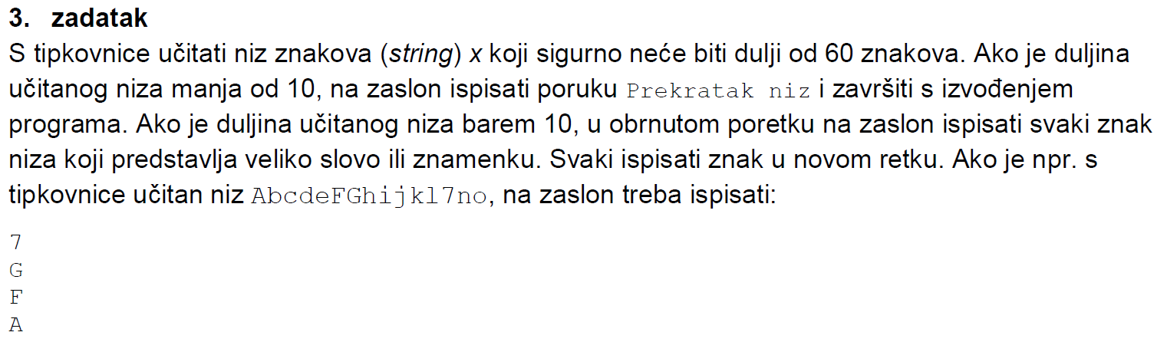

#include<stdio.h>
#include<string.h>
#include<ctype.h>

#define MAX 60

int main(void)
{
char niz[MAX+1];
int l,i;
gets(niz);
l=strlen(niz);
if(l<10)
printf("Prekratak niz\n");
else
for(i=l;i>=0;i--)
if(isupper(niz[i])||isdigit(niz[i]))
printf("%c\n", niz[i]);
return 0;
}

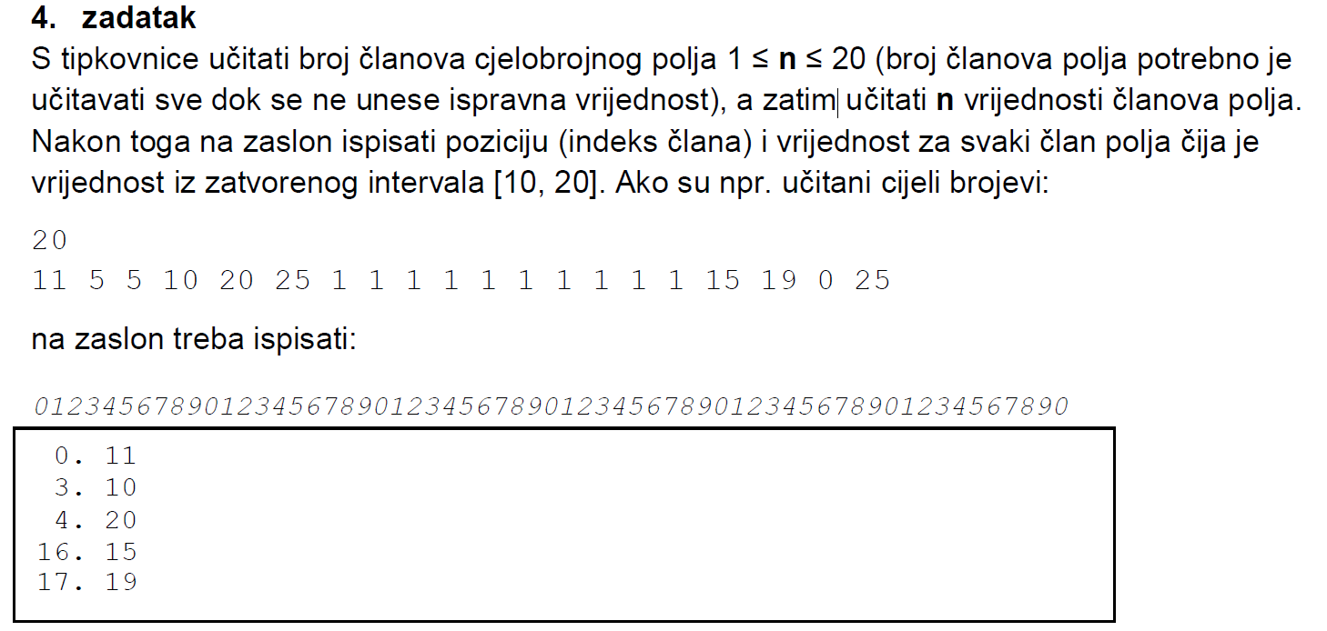

#include<stdio.h>

#define MIN 10
#define MAX 20

int main(void)
{
int i, n, polje[MAX];
do
{
scanf("%d", &n);
}while(n<1||n>20);
for(i=0;i<n;i++)
scanf("%d", &polje[i]);
for(i=0;i<n;i++)
if(polje[i]>=MIN&&polje[i]<=MAX)
printf("%2d.%3d\n", i, polje[i]);
return 0;
}

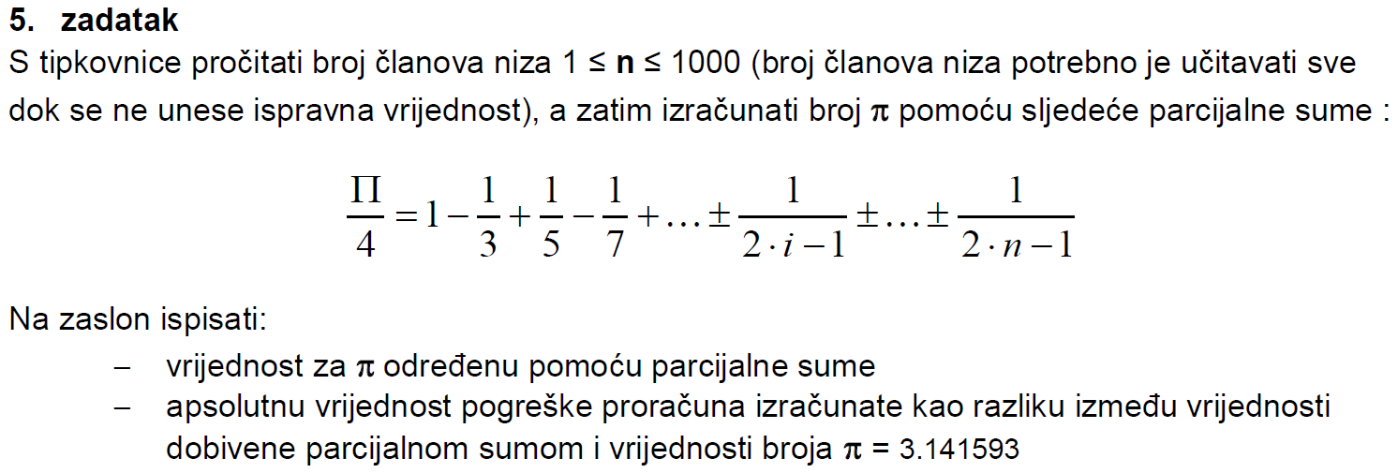

#include<stdio.h>
#include<math.h>

#define MIN 1
#define MAX 1000
#define PI 3.141593

int main(void)
{
int n,i;
float par=0;
do
{
scanf("%d", &n);
}while(n<MIN||n>MAX);
for(i=1;i<=n;i++)
if(i%2)
par+=(float)1/(2*i-1);
else
par-=(float)1/(2*i-1);
par*=4;
printf("%f\n%f\n", par, fabs(par-PI));
return 0;
}

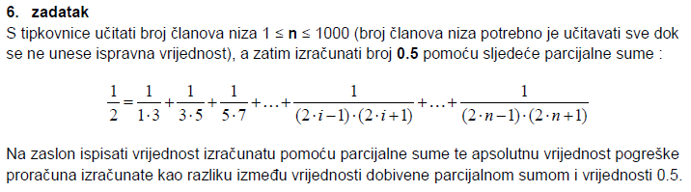

#include<stdio.h>
#include<math.h>

#define MIN 1
#define MAX 1000

int main(void)
{
int n,i;
float rez=0;
do
{
scanf("%d", &n);
}while(n<MIN||n>MAX);
for(i=1;i<=n;i++)
rez+=(float)1/((2*i-1)*(2*i+1));
printf("%f\n%f\n", rez, fabs(rez-0.5));
return 0;
}

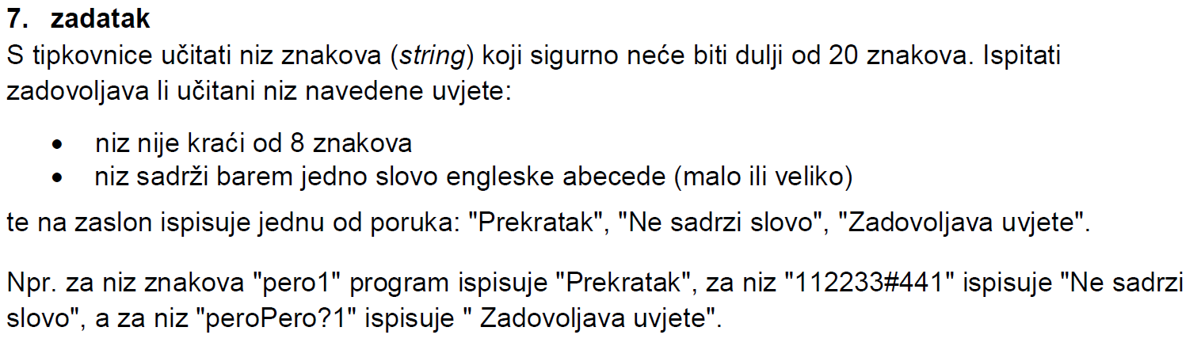

#include<stdio.h>
#include<ctype.h>
#include<string.h>

#define MAX 20

int main(void)
{
char niz[MAX+1];
int l,s=0,i;
gets(niz);
l=strlen(niz);
for(i=0;i<=l;i++)
if(isalpha(niz[i]))
{
s=1;
break;
}
if(l<8)
printf("Prekratak\n");
else if(s==0)
printf("Ne sadrzi slovo\n");
else
printf("Zadovoljava uvjete\n");
return 0;
}

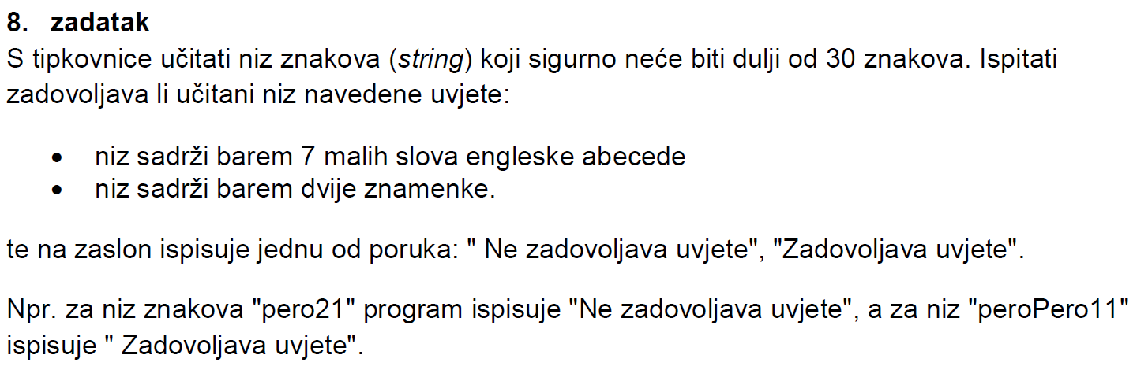

#include<stdio.h>
#include<ctype.h>
#include<string.h>

#define MAX 30

int main(void)
{
char niz[MAX+1];
int s=0, z=0, l, i;
gets(niz);
l=strlen(niz);
for(i=0;i<=l;i++)
if(islower(niz[i]))
{
s++;
continue;
}
else if(isdigit(niz[i]))
{
z++;
continue;
}
if(z<2||s<7)
printf("Ne zadovoljava uvjete\n");
else
printf("Zadovoljava uvjete\n");
return 0;
}

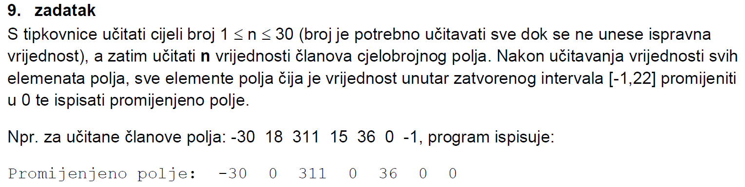

#include<stdio.h>

#define MIN 1
#define MAX 30
#define dg -1
#define gg 22

int main(void)
{
int n,i, polje[MAX];
do
{
scanf("%d", &n);
}while(n<MIN||n>MAX);
for(i=0;i<n;i++)
scanf("%d", &polje[i]);
for(i=0;i<n;i++)
if(polje[i]>=dg&&polje[i]<=gg)
polje[i]=0;
printf("Promijenjeno polje:");
for(i=0;i<n;i++)
printf("%4d", polje[i]);
return 0;
}

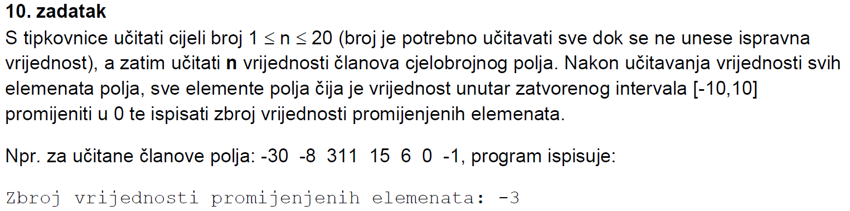

#include<stdio.h>

#define MIN 1
#define MAX 20
#define dg -10
#define gg 10

int main(void)
{
int n,s=0,i,polje[MAX];
do
{
scanf("%d", &n);
}while(n<MIN||n>MAX);
for(i=0;i<n;i++)
scanf("%d", &polje[i]);
for(i=0;i<n;i++)
if(polje[i]>=dg&&polje[i]<=gg)
{
s+=polje[i];
polje[i]=0;
}
printf("Zbroj vrijednost promijenjenih elemenata: %d\n", s);
return 0;
}

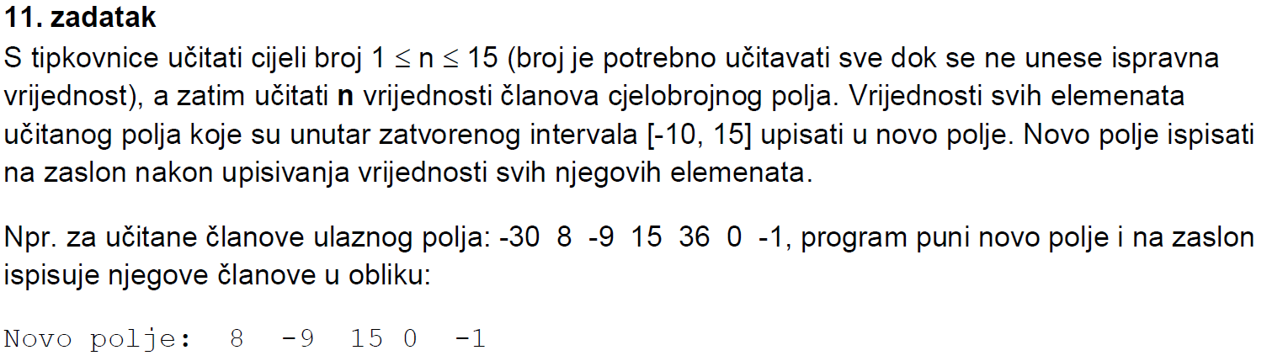

#include<stdio.h>

#define MIN 1
#define MAX 15
#define dg -10
#define gg 15

int main(void)
{
int n, i, j=0, polje0[MAX], polje1[MAX];
do
{
scanf("%d", &n);
}while(n<MIN||n>MAX);
for(i=0;i<n;i++)
scanf("%d", &polje0[i]);
for(i=0;i<n;i++)
if(polje0[i]>=dg&&polje0[i]<=gg)
{
polje1[j]=polje0[i];
j++;
}
printf("Novo polje: ");
for(i=0;i<j;i++)
printf("%4d", polje1[i]);
return 0;
}
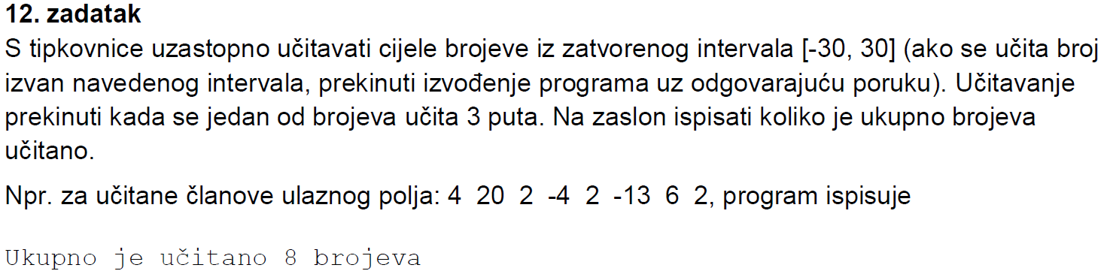

#include<stdio.h>

#define MIN -30
#define MAX 30

int main(void)
{
int polje[MAX-MIN]={0}, uku=0, n;
while(1)
{
scanf("%d", &n);
if(n>=MIN&&n<=MAX)
{
uku++;
polje[MAX-MIN-n-1]++;
if(polje[MAX-MIN-n-1]==3)
break;
}
else
{
printf("Broj je izvan intervala\n");
return 0;
}
}
printf("Ukupno je ucitano %d brojeva\n", uku);
return 0;
}
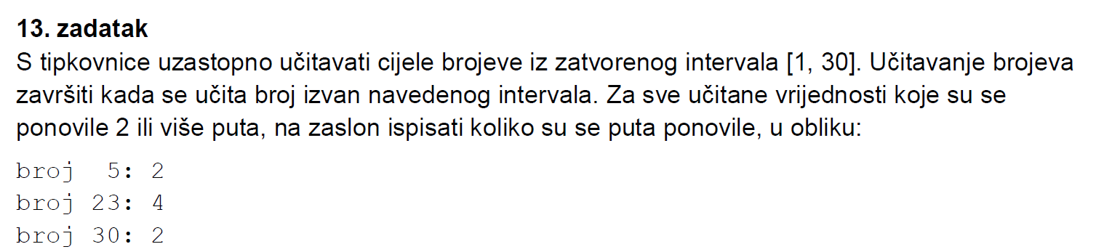

#include<stdio.h>

#define MIN 1
#define MAX 30

int main(void)
{
int polje[MAX]={0}, i;
do
{
scanf("%d", &i);
if(i>=MIN&&i<=MAX)
polje[i-1]++;
}while(i>=MIN&&i<=MAX);
for(i=0;i<MAX;i++)
if(polje[i]>=2)
printf("Broj %3d: %d\n", i+1, polje[i]);
return 0;
}
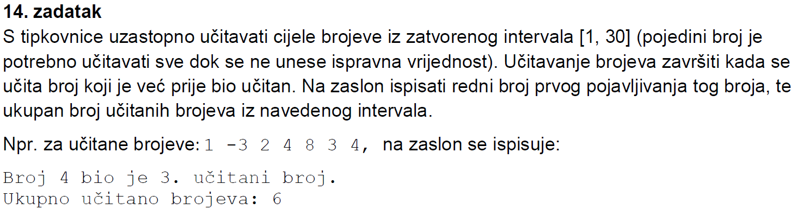

#include<stdio.h>

#define MIN 1
#define MAX 30

int main(void)
{
int n, polje[MAX]={0}, i=0;
while(1)
{
scanf("%d", &n);
if(n>=MIN&&n<=MAX)
{
i++;
if(polje[n-1]!=0)
break;
else
polje[n-1]=i;
}
}
printf("Broj %d bio je %d. ucitani broj.\n", n, polje[n-1]);
printf("Ukupno ucitano brojeva: %d\n", i);
return 0;
}
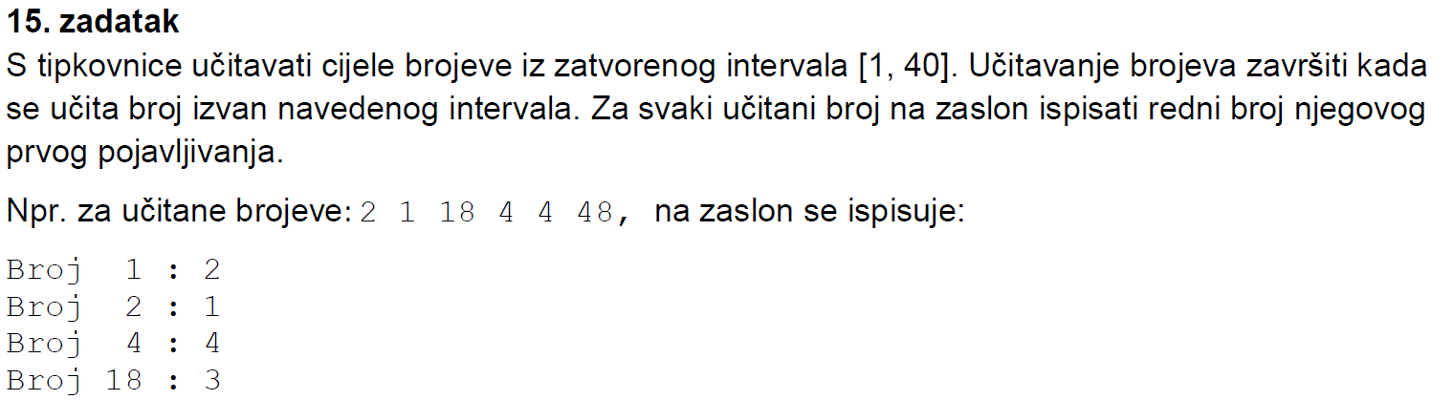

#include<stdio.h>

#define MIN 1
#define MAX 40

int main(void)
{
int n, polje[MAX]={0},i=0;
do
{
scanf("%d", &n);
if(n>=MIN&&n<=MAX&&polje[n-1]==0)
{
i++;
polje[n-1]=i;
}
}while(n>=MIN&&n<=MAX);
for(i=0;i<MAX;i++)
if(polje[i]!=0)
printf("Broj %2d : %d\n", i+1, polje[i]);
return 0;
}
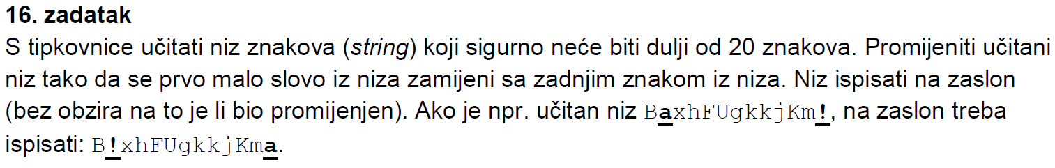

#include<stdio.h>
#include<string.h>
#include<ctype.h>

#define MAX 20

int main(void)
{
char niz[MAX+1], temp;
int l, i;
gets(niz);
l=strlen(niz);
for(i=0;i<l;i++)
if(islower(niz[i]))
{
temp=niz[i];
niz[i]=niz[l-1];
niz[l-1]=temp;
break;
}
puts(niz);
return 0;
}
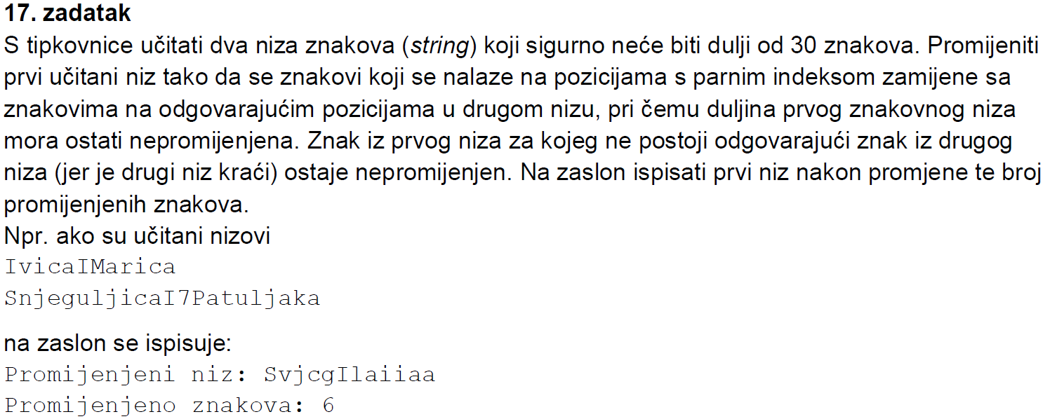

#include<stdio.h>
#include<string.h>

#define MAX 30

int main(void)
{
char p0[MAX+1], p1[MAX+1];
int l, i, j=0;
gets(p0);
gets(p1);
l=strlen(p0);
for(i=0;i<l;i+=2)
{
p0[i]=p1[i];
j++;
}
printf("Promijenjeni niz: ");
puts(p0);
printf("Promijenjeno znakova: %d\n", j);
return 0;
}
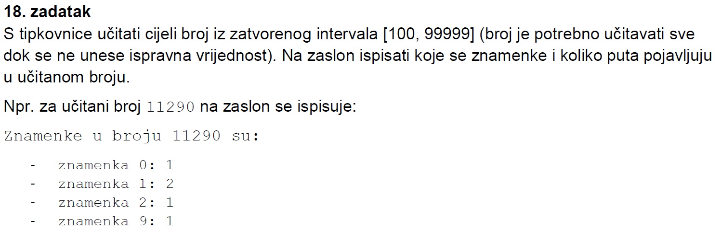

#include<stdio.h>

#define MIN 100
#define MAX 99999

int main(void)
{
int n, z[10]={0},i;
do
{
scanf("%d", &n);
}while(n<MIN||n>MAX);
printf("Znamenke u broju %d su:\n", n);
do
{
z[n%10]++;
n/=10;
}while(n!=0);
for(i=0;i<10;i++)
if(z[i]>0)
printf(" - znamenka %d: %d\n", i, z[i]);
return 0;
}
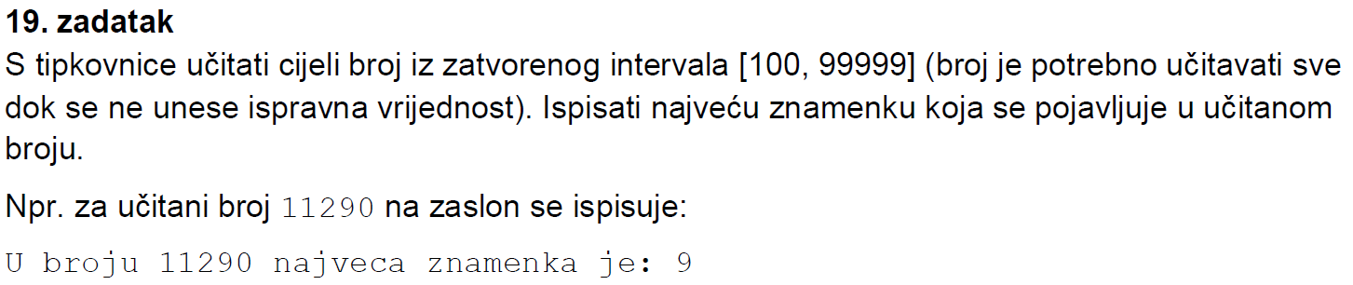

#include<stdio.h>

#define MIN 100
#define MAX 99999

int main(void)
{
int n, max;
do
{
scanf("%d", &n);
}while(n<MIN||n>MAX);
max=n%10;
printf("U broju %d navjeca znamenka je: ", n);
do
{
n/=10;
if(n%10>=max)
max=n%10;
}while(n!=0);
printf("%d\n", max);
return 0;
}
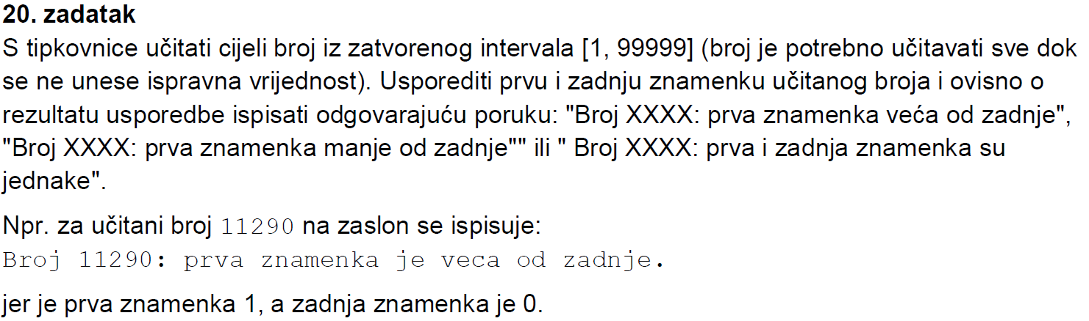

#include<stdio.h>

#define MIN 1
#define MAX 99999

int main(void)
{
int n, prva, zadnja;
do
{
scanf("%d", &n);
}while(n<MIN||n>MAX);
printf("Broj %d: ", n);
zadnja=n%10;
do
{
prva=n%10;
n/=10;
}while(n!=0);
printf("prva znamenka je %s od zadnje", (prva>zadnja)?"veca":"manja");
return 0;
}
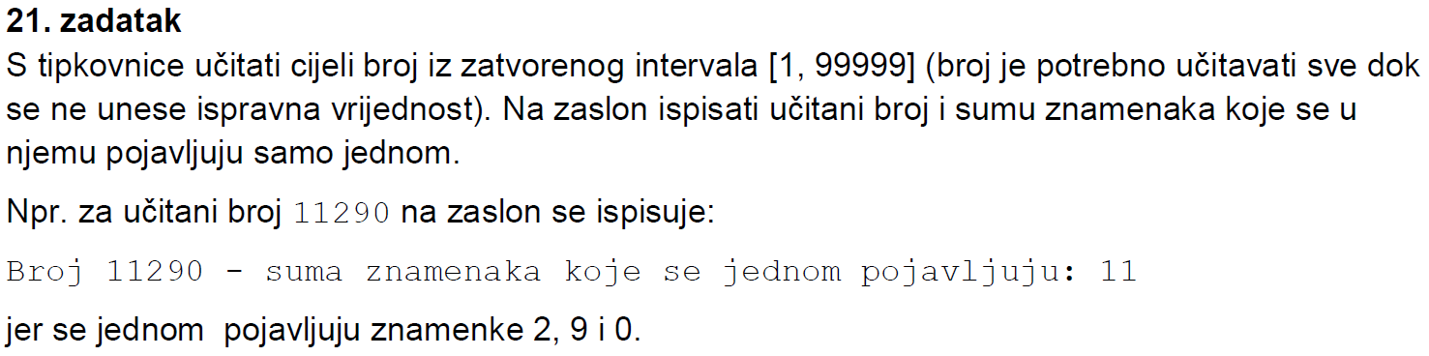

#include<stdio.h>

#define MIN 1
#define MAX 99999

int main(void)
{
int n, suma=0, z[10]={0}, c[10]={0}, i;
do
{
scanf("%d", &n);
}while(n<MIN||n>MAX);
printf("Broj %d - suma znamenaka koje se jednom pojavljuju: ", n);
do
{
if(z[n%10]==0&&c[n%10]==0)
z[n%10]=n%10;
c[n%10]++;
n/=10;
}while(n!=0);
for(i=0;i<10;i++)
if(c[i]==1)
suma+=i;
printf("%d\n", suma);
return 0;
}
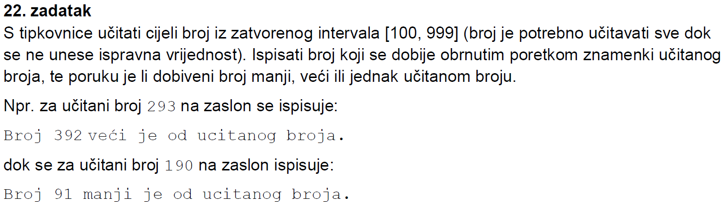

#include<stdio.h>

#define MIN 100
#define MAX 999

int main(void)
{
int n[2], z[3];
do
{
scanf("%d", &n[0]);
}while(n[0]<MIN||n[0]>MAX);
z[0]=n[0]%10;
z[1]=n[0]/10%10;
z[2]=n[0]/100%10;
n[1]=z[0]*100+z[1]*10+z[2];
printf("Broj %d %s je od ucitanog broja.\n", n[1], (n[1]>n[0])?"veci":"manji");
return 0;
}
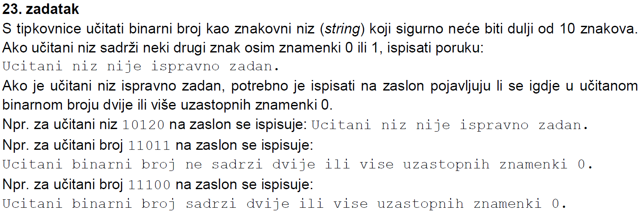

#include<stdio.h>
#include<string.h>

#define MAX 10

int main(void)
{
char niz[MAX+1];
int l, i,s=0;
gets(niz);
l=strlen(niz);
for(i=0;i<l;i++)
if(niz[i]<'0'||niz[i]>'1')
{
printf("Ucitani niz nije ispravno zadan\n");
return 0;
}
for(i=0;i<l-1;i++)
if(niz[i]=='0'&&niz[i+1]=='0')
s++;
printf("Ucitani binarni broj%ssadrzi dvije ili vise uzastopnih znamenki 0\n", s?" ":" ne ");
return 0;
}
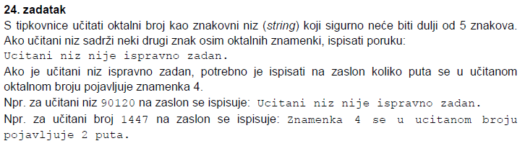

#include<stdio.h>
#include<string.h>

#define MAX 5

int main(void)
{
char niz[MAX+1];
int l,i,c=0;
gets(niz);
l=strlen(niz);
for(i=0;i<l;i++)
if(niz[i]<'0'||niz[i]>'7')
{
printf("Ucitani niz nije ispravno zadan\n");
return 0;
}
else if(niz[i]=='4')
c++;
printf("Znamenka 4 se u ucitanom broju pojavljuje %d puta\n", c);
return 0;
}
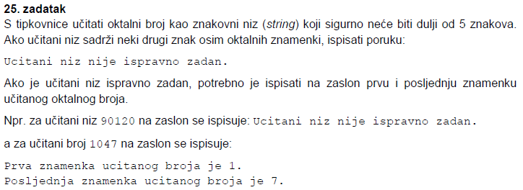

#include<stdio.h>
#include<string.h>

#define MAX 5

int main(void)
{
char niz[MAX+1];
int l,i;
gets(niz);
l=strlen(niz);
for(i=0;i<l;i++)
if(niz[i]<'0'||niz[i]>'7')
{
printf("Ucitani niz nije ispravno zadan\n");
return 0;
}
printf("Prva znamenka ucitanog broja je %c\n", niz[0]);
printf("Posljednja znamenka ucitanog broja je %c\n", niz[l-1]);
return 0;
}
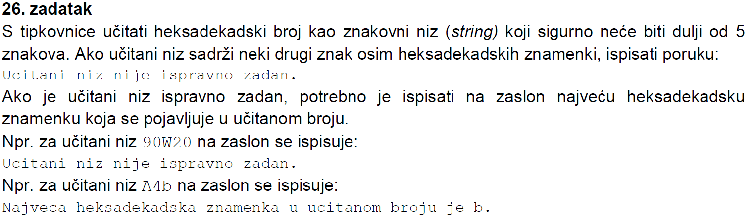

#include<stdio.h>
#include<string.h>
#include<ctype.h>

#define MAX 5

int main(void)
{
char niz[MAX+1], temp[MAX+1], max;
int l, i, indeks;
gets(niz);
l=strlen(niz);
for(i=0;i<l;i++)
if((niz[i]<'0'||niz[i]>'9')&&(niz[i]<'A'||niz[i]>'F')&&(niz[i]<'a'||niz[i]>'f'))
{
printf("Ucitani niz nije ispravno zadan\n");
return 0;
}
else if(isalpha(niz[i]))
temp[i]=toupper(niz[i]);
else
temp[i]=niz[i];
max=temp[0];
indeks=0;
for(i=1;i<l;i++)
if(temp[i]>max)
indeks=i;
printf("Najveca heksadekadska znamenka u ucitanom broju je %c\n", niz[indeks]);
return 0;
}
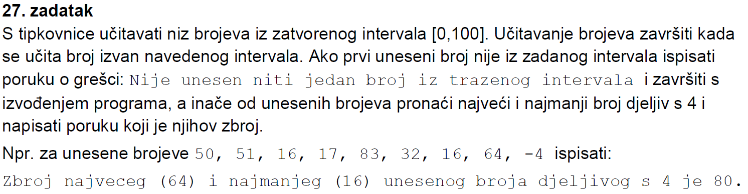

#include<stdio.h>

#define MIN 0
#define MAX 100

int main(void)
{
int min=MAX, max=MIN, x, i=0;
do
{
scanf("%d", &x);
i++;
if(i==1&&(x<MIN||x>MAX))
{
printf("Nije unesen niti jedan broj iz trazenog intervala\n");
return 0;
}
else if(x>=MIN&&x<=MAX)
{
if((x>max)&&(x%4==0))
max=x;
else if((x<min)&&(x%4==0))
min=x;
}
}while(x>=MIN&&x<=MAX);
printf("Zbroj najveceg (%d) i najmanjeg (%d) unesenog broja djeljivog s 4 je %d\n", max, min, max+min);
return 0;
}
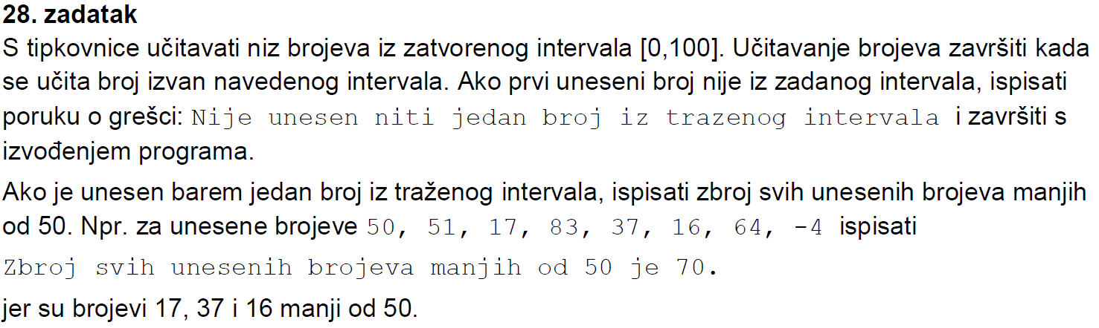

#include<stdio.h>

#define MIN 0
#define MAX 100
#define G 50

int main(void)
{
int x, i=0, suma=0;
do
{
scanf("%d", &x);
i++;
if(i==1&&((x<MIN)||(x>MAX)))
{
printf("Nije unesen niti jedan broj iz trazenog intervala\n");
return 0;
}
else if(x>=MIN&&x<=MAX&&x<G)
suma+=x;
}while(x>=MIN&&x<=MAX);
printf("Zbroj svih unnesenih brojeva manjih od %d je %d\n", G, suma);
return 0;
}
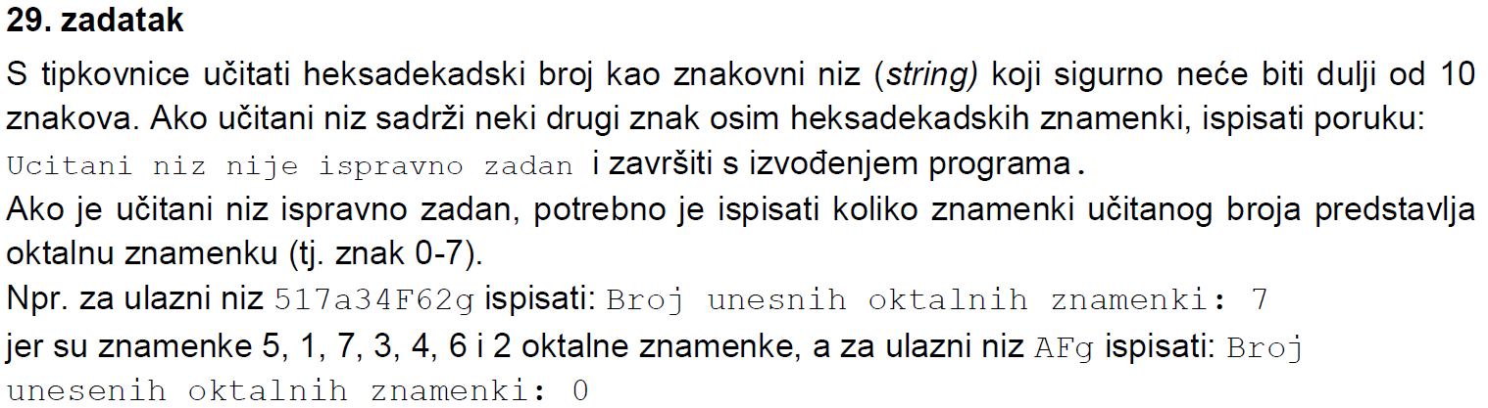

#include<stdio.h>
#include<string.h>

#define MAX 10

int main(void)
{
char niz[MAX+1];
int oct=0, l, i;
gets(niz);
l=strlen(niz);
for(i=0;i<l;i++)
if((niz[i]<'0'||niz[i]>'9')&&(niz[i]<'A'||niz[i]>'F')&&(niz[i]<'a'||niz[i]>'f'))
{
printf("Ucitani niz nije ispravno zadan\n");
return 0;
}
else if(niz[i]>='0'&&niz[i]<='7')
oct++;
printf("Broj unesenih oktalnih znamenki: %d\n", oct);
return 0;
}
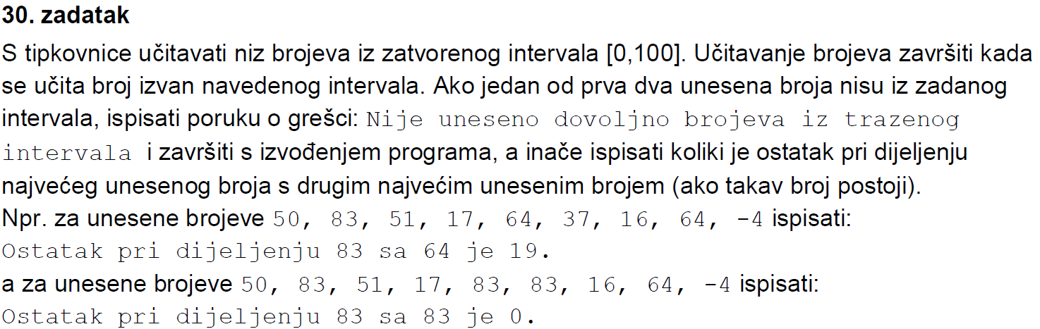

#include<stdio.h>

#define MIN 0
#define MAX 100

int main(void)
{
int i, x, prvi=0, drugi=1;
do
{
i++;
scanf("%d", &x);
if((i<3)&&(x<MIN||x>MAX))
{
printf("Nije uneseno dovoljno brojeva iz trazenog intervala\n");
return 0;
}
if(x>prvi)
prvi=x;
else if(x>drugi&&drugi<=prvi)
drugi=x;
}while(x>=MIN&&x<=MAX);
printf("Ostatak pri djeljenju %d sa %d je %d\n", prvi, drugi, prvi%drugi);
return 0;
}
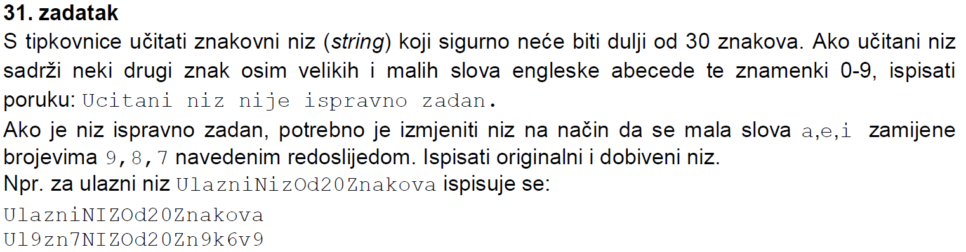

#include<stdio.h>
#include<string.h>
#include<ctype.h>

#define MAX 30

int main(void)
{
char niz[2][MAX+1];
int i, l;
gets(niz[0]);
l=strlen(niz[0]);
niz[1][l]=niz[0][l];
for(i=0;i<l;i++)
if(isalpha(niz[0][i])||isdigit(niz[0][i]))
{
if(niz[0][i]=='a')
niz[1][i]='9';
else if(niz[0][i]=='e')
niz[1][i]='8';
else if(niz[0][i]=='i')
niz[1][i]='7';
else
niz[1][i]=niz[0][i];
}
else
{
printf("Ucitani niz nije ispravno zadan\n");
return 0;
}
puts(niz[0]);
puts(niz[1]);
return 0;
}

Za sva pitanja ili greške ovdje ili ovdje
Tyrannizer

